 | 

Телевизионный анонс на августМосква, 23.07.2026
Телеканал «Кухня» представляет программы августа
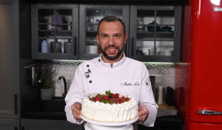

Кулинарные программы, которые редакция рекомендует к обязательному просмотру.

1 августа с 10:00 — «Вкусная Россия с Сергеем Белоголовцевым»Проект соединяет два формата: кулинарную программу с пошаговыми рецептами и тревел-проект об уникальных регионах нашей страны.Вместе со знаменитым телеведущим, актером и юмористом Сергеем Белоголовцевым зрители раскроют богатство и разнообразие российской кухни, и потенциал внутреннего гастрономического туризма. Каждый эпизод «Вкусной России» — новая точка на гастрономической карте страны.В первом сезоне ведущий исследовал Улан-Удэ, Нарьян-Мар, Суздаль, Санкт-Петербург, Петрозаводск, Владикавказ, Пермь, Астрахань, Саранск, Казань.Сергей Белоголовцев, ведущий проекта: «Лично для меня проект «Вкусная Россия» — это восторг! Во-первых, я люблю готовить. Во-вторых, больше, чем готовить, я люблю есть. Попробовать незнакомый доселе вкус — разве может быть что-то приятнее для гурмана? И, в-третьих, я очень люблю путешествовать, а наша прекрасная страна такая бескрайняя, что попасть во все ее уголки не просто. И самое главное, в нашем проекте мы знакомимся с чудесными людьми — лучшими кулинарными умельцами, которые хотят подтвердить гастрономическую славу своего региона». Во втором сезоне на гастрономической карте будут отмечены 9 новых точек: Тверь, Псков, Калининград, Красноярск, Мурманск, Сочи, Барнаул, Дербент и Ижевск.Сергей Белоголовцев, ведущий проекта: «Каждый раз, когда я отправляюсь в путь со «Вкусной Россией», я понимаю, что в путешествии меня будут ждать три неотъемлемых составляющих: новые кулинарные рецепты, знакомства с очень интересными людьми и исторические открытия о нашей любимой отчизне. В этот раз путешествие началось в городе Торжок. И это, конечно, очень интересное место, связанное с созданием пожарских котлет при Николае I. И когда ты учишься готовить такое блюдо – как будто прикасаешься к истории. Каждая поездка и каждый город доставляют мне массу удовольствий, новые впечатления и эмоции».
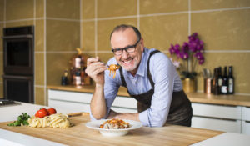с 1 по 15 августа ежедневно в 19:00 — «Италия с Боначини. Сезон 1»Майкл Боначини — знаменитый британско-канадский шеф-повар итальянского происхождения. В программе «Италия Боначини» он путешествует по разным регионам Италии, изучая уникальные для каждой местности блюда. Вернувшись, Боначини готовит традиционные итальянские блюда на своей кухне по рецептам из путешествий.Знаменитый ведущий кулинарных шоу является соучредителем Oliver Bonacini Restaurants — компании, специализирующейся на изысканных ресторанах. Он управляет 11-ю уникальными и инновационными ресторанами в Онтарио и является судьей кулинарного конкурса MasterChef Canada.
8 августа с 12:00 до 16:30 — «Гастрономические фестивали»Приготовьтесь испытать свои вкусовые рецепторы, поскольку ведущий шеф-повар Кухня.РФ побывает на гастрономических фестивалях в разных уголках нашей страны, где каждый рецепт – символ культуры, или нотка нового времени. Вместе с экспертом исследуем кулинарные традиции и новинки разных регионов России - от Калининграда до Владивостока.
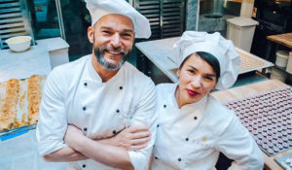с 3 по 24 августа по понедельникам в 21:00 — «Кулинарные жемчужины Европы»Фред Сирие — настоящий знаток отличной еды! Он служил метрдотелем в ресторанах, отмеченных звездами Мишлен, и работал в самых знаменитых ресторанах Лондона. Вместе с поварами телевизионных шоу, рестораторами и продовольственными критиками он путешествует по европейским городам и узнает, где можно отлично поесть. Придорожная лачуга, простой ресторан или именитое заведение, которым руководит известный шеф — Фред и его компания раскроют секреты каждого места и поделятся своим экспертным мнением. Каждая серия запомнится вам аппетитными блюдами, закулисными откровениями и красочными путешествиями!
с 9 по 31 августа ежедневно в 18:00 — «Однажды в Италии»Ни разу не ездили в Италию? Италия приедет к вам сама! Горячий темперамент, сладкая итальянская речь, веселая атмосфера и потрясающая кухня! Все это ожидает зрителей в программе «Однажды в Италии» на «Кухня ТВ».Настоящий итальянец, уроженец Болоньи, бренд-шеф ресторанов Jamie`s Italian в России, Маттео Лаи научит готовить итальянские деликатесы из пасты, сочных морепродуктов и ароматных сыров, а также невероятно вкусную выпечку и десерты. Благодаря простым и доступным рецептам от Маттео каждый сможет создать «маленькую Италию» на собственной кухне и совершить гастрономический тур, не выходя из дома.Маттео Лаи: «В программе «Однажды в Италии» я готовлю классические домашние итальянские блюда. Такие же мне в детстве готовила мама. Все рецепты очень просты, а продукты доступны в любом магазине. Ведь простота и качество продуктов — главные секреты создания неповторимых итальянских деликатесов!».Каждый выпуск программы — это зажигательный коктейль из оригинальных рецептов и уроков итальянского языка. Ведущий программы научит зрителей не только новым секретам кухни Италии, но и новым итальянским словам. Необычный формат сделает процесс готовки в два раза интереснее!Устройте настоящую дольче виту для себя и своих близких вместе с программой «Однажды в Италии» и каналом «Кухня ТВ»!Партнеры второго сезона программы:Партнеры первого сезона программы:
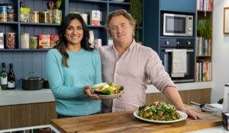с 10 по 29 августа по субботам с 10:00 — «Хороший повар, плохой повар»Главная идея австралийского кулинарного шоу «Хороший повар, плохой повар» - противопоставление совершенно разных подходов, способов и философии приготовления пищи. Ведущие шоу – дуэт диетолога и шеф-повара - готовят как полезные, так и изысканные блюда, используя одни и те же основные ингредиенты.В программе продвигается здоровый образ жизни: снижение потребления жиров, углеводов для снижения уровня холестерина, и в противовес этому - увеличение потребления витаминов, антиоксидантов и натуральных и органических продуктов.Хотя мы знаем, что нужно хорошо питаться, разве так уж плохо иногда побаловать себя?
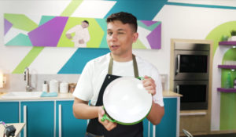с 24 по 31 августа ежедневно в 19:00 — «Школа юных шефов»Новое кулинарное шоу, доказывающее всем, что готовить весело в любом возрасте! Юные повара-новички Элоиз, Эди, Абигайль и Марлоу с удовольствием осваивают простые кулинарные приемы, Лиам, начавший готовить в восемь лет, создает доступные блюда и делится советами профессиональных поваров, а отец и сын Венделл и Джей-Энтони готовят свои любимые блюда.
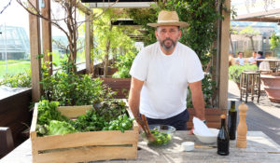с 18 по 27 августа ежедневно в 19:30 — «Париж на вкус»Французский шеф-повар Гийом Брайми исследует улицы Парижа и великолепную гастрономическую культуру города, знакомясь с мастерами кулинарного дела, которые делают Париж таким, какой он есть.
Контакты:

Пресс-служба «Ред Медиа»
Мария Оганесьянц
Тел.: +7 (812) 332-29-23 доб. 3317
Тел. моб.: +7 (906) 229-33-82
E-mail: OganesiantsMS@red-media.ru
Больше новостей на наших страницах в ВК, ОК и Telegram.

Информация о телеканале:

Кухня. Телеканал о кулинарии и искусстве приготовления пищи. Яркие гастрономические шоу и путешествия, экзотические рецепты, изысканные мастер-классы от лучших шеф-поваров и домашняя кухня. Вкус хорошего настроения! Производится компанией «Ред Медиа». www.kuhnyatv.ru
РЕД МЕДИА. Ведущая российская телевизионная компания по производству и дистрибуции тематических телеканалов для кабельного и спутникового вещания. Входит в состав «Газпром-Медиа Холдинга». Компания представляет дистрибуцию 47 тематических телеканалов форматов SD и HD, включая 18 телеканалов собственного производства. Телеканалы «Ред Медиа» являются лауреатами международных и российских премий, вещают в 980 городах на территории 43 стран мира и обеспечивают потребности зрительской аудитории во всех основных телевизионных жанрах: кино, спорт, развлечения, познание, музыка, стиль жизни, хобби, детские. www.red-media.ru

